Урок 8

Обзор сервис-ориентированной архитектуры приложений (SOA). Web-сервис asmx. WCF-сервис. Web-api сервис. 1

1. Обзор сервис-ориентированной архитектуры приложений (SOA) 1

2. Web-сервис 3

2.1. Создание веб-сервиса 4

2.2. Создание WPF-приложения, потребителя сервиса 8

3. WCF-сервис 10

3.1. Создание WCF -сервиса 11

3.2. Создание WPF-приложения потребителя WCF-сервиса 13

4. Web-api сервис 13

5. ДЗ 13

# Обзор сервис-ориентированной архитектуры приложений (SOA). Web-сервис asmx. WCF-сервис. Web-api сервис.

1. Обзор сервис-ориентированной архитектуры приложений (SOA)

<http://masters.donntu.org/2014/fknt/belyy/ind/index.htm>

Сервис – это функциональная единица доступная внешнему миру с помощью стандартного механизма обмена сообщениями. Сервис-ориентированное приложение представляет собой агрегацию сервисов в логически целостное приложение, также как объектно-ориентированное приложение является агрегацией отдельных объектов.

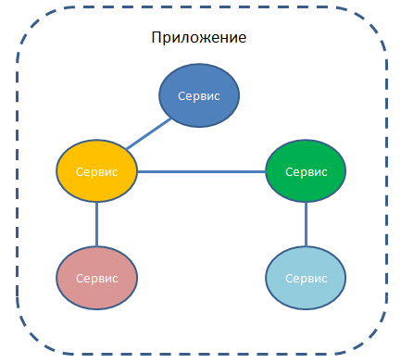

Приложение, также, может выступать как еще один сервис, аналогично тому, как крупный объект может быть композицией более мелких объектов.

Внутри сервиса, разработчики могут по-прежнему использовать специфические языки программирования, технологии и фреймворки. Однако, между сервисами сохраняются стандартные протоколы и сообщения, контракты и обмен метаданными.

Сервисы, входящие в состав отдельного приложения, могут располагаться в одном и том же месте или могут быть распределены по разным узлам локальной сети или Интернет. Отдельные сервисы могут разрабатываться разными компаниями, размещаться на разных технологических платформах и находиться в разных часовых поясах. Все эти аспекты скрыты от клиентских приложений, взаимодействующих с сервисами. Клиентские приложения и сервисы могут взаимодействовать друг с другом путем отправки и получения сообщений. Механизм обмена сообщениями между клиентскими приложениями и сервисами сводит на нет разницу между клиентскими приложениями и сервисами, преобразуя входящие и исходящие сообщения к стандартным протоколам сетевого обмена.

Принципы сервис-ориентированной архитектуры:

* Сервисы должны иметь четкие границы. Любой сервис ограничен возможностями технологии, с помощью которой он реализован, и своим расположением. Эти ограничения не должны проявляться в контрактах сервисов или типах данных, используемых для обмена.
* Сервисы автономны. Сервис, для своей работы, не должен нуждаться в своих клиентах или других сервисах. Он должен функционировать и обновляться независимо от клиентских приложений. Также, сервис должен иметь свой механизм авторизации, не зависящий от уровня доступа пользователя клиентского приложения.
* Сервис предоставляет только контракты взаимодействия с ним и схему данных. Детали реализации и работы веб-сервиса должны быть недоступны извне.
* Совместимость сервисов основана на правилах(policy). Сервисы должны публиковать правила, описывающие, что они могут делать и как клиентские приложения взаимодействуют с ними.

Наиболее распространенные технологии реализации веб-сервисов:

* SOAP (Simple Object Access Protocol). По сути это три стандарта: SOAP/WSDL/UDDI
* REST (Representational State Transfer)

Стандарты, используемые для построения веб-сервиса

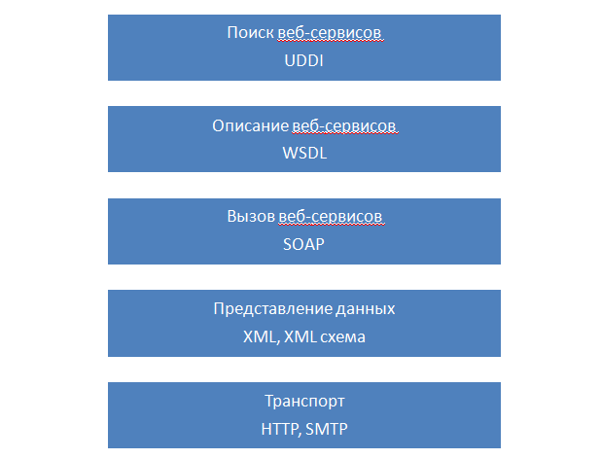

* HTTP, Hypertext Transfer Protocol. HTTP – это протокол, реализующий принцип запрос/ответ.Обычно реализуется поверх TCP/IP протокола. HTTP клиент открывет TCP подключение к серверу и отправляет HTTP запрос. Запрос содержит метод GET или POST. GET используется для получения с сервера файла, например HTML страницы. Для передачи данных используется метод POST. Ответ на HTTP запрос содержит возвращаемые данные.
* XML и XML схема. XML - ключевая технология веб сервисов. SOAP использует XML как формат представления данных. WSDL использует XML схему для описания структуры веб сервисов. UDDI использует XML схему для описания структуры репозитария веб сервисов и для взаимодействия с репозитарием.
* SOAP. Протокол для обмена информацией в децентрализованной, распределенной среде.
* WSDL, Web Service Description Language используется для описания интерфейса веб-сервиса.
* UDDI, Universal Description, Discovery, and Integration. Глобальный репозитарий веб сервисов и технология взаимодействия с репозитарием.

1. Web-сервис

Характерные особенности:

* Основой веб-сервисов является протокол SOAP.
* Формат сериализации данных для веб-сервисов основывается на спецификации XML. Данные, между клиентским приложением и сервисом передаются в XML формате.
* В качестве транспортного протокола используется только HTTP.
* Не является open source технологией, но с сервисом могут работать клиентские приложения, понимающие xml.
* Может быть развернут только на веб сервере Microsoft, IIS(Internet Information Services).
* Для описания веб-сервисов используется WSDL, Web Service Description Language.

Схема использования веб-сериса клиентским приложением:

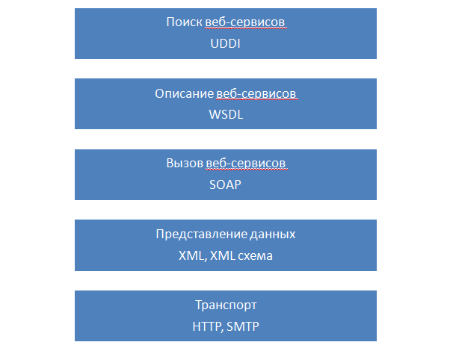

* 1. Создание веб-сервиса

Клиентское приложение WPF выполняет сложение двух чисел, используя веб-сервис. Клиентское приложение и веб-сервис развернуты на одном компьютере.

Создадим веб-сервис, выполняющий сложение двух чисел. Для этого создадим пустой (Empty) ASP.Net-проект.   
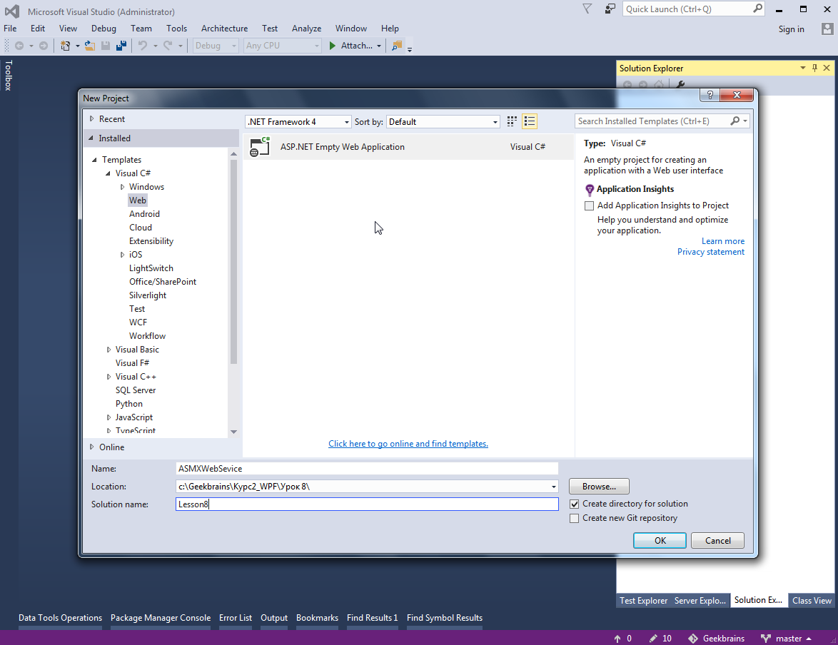

После этого добавьте в него проект (Add New Item) Web-service ASMX.

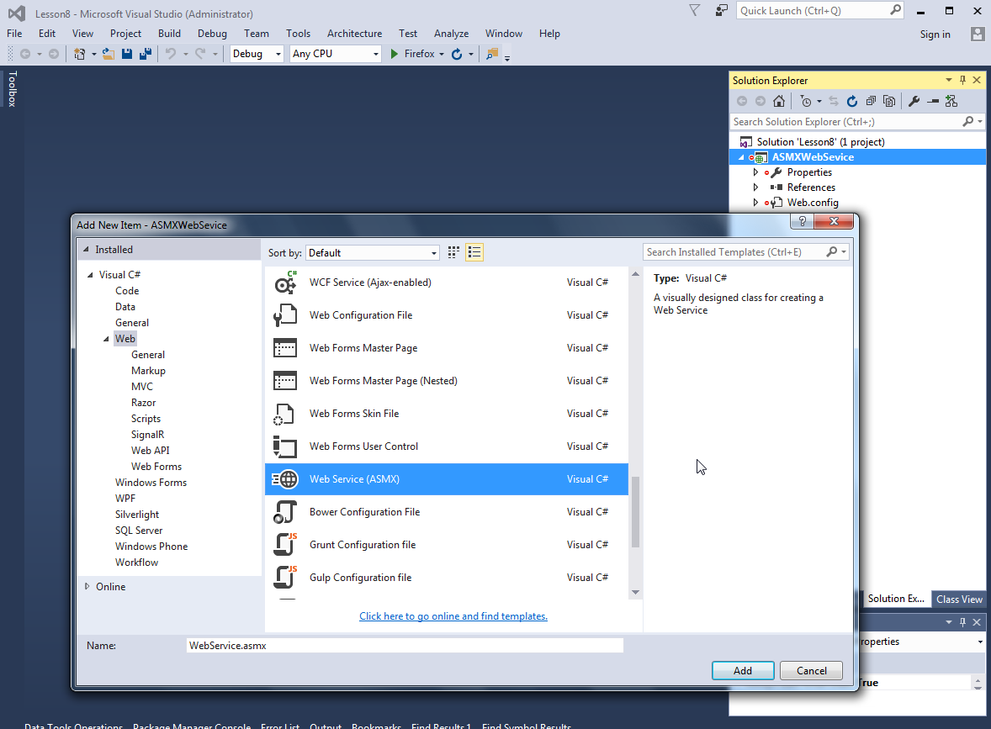  
Visual Studio cформирует следующий код веб-сервиса:

WebService.asmx.cs

using System.Web.Services;

namespace ASMXWebSevice

{

/// <summary>

/// Summary description for WebService

/// </summary>

[WebService(Namespace = "http://tempuri.org/")]

[WebServiceBinding(ConformsTo = WsiProfiles.BasicProfile1_1)]

[System.ComponentModel.ToolboxItem(false)]

// To allow this Web Service to be called from script, using ASP.NET AJAX, uncomment the following line.

// [System.Web.Script.Services.ScriptService]

public class WebService : System.Web.Services.WebService

{

[WebMethod]

public string HelloWorld()

{

return "Hello World";

}

}

}

В коде веб-сервиса уже реализован метод «HelloWorld». Дополним код веб-сервиса методом для расчета суммы чисел.

WebService.asmx.cs

using System.Web.Services;

namespace ASMXWebSevice

{

/// <summary>

/// Summary description for WebService

/// </summary>

[WebService(Namespace = "http://tempuri.org/")]

[WebServiceBinding(ConformsTo = WsiProfiles.BasicProfile1_1)]

[System.ComponentModel.ToolboxItem(false)]

// To allow this Web Service to be called from script, using ASP.NET AJAX, uncomment the following line.

// [System.Web.Script.Services.ScriptService]

public class WebService : System.Web.Services.WebService

{

[WebMethod]

public string HelloWorld()

{

return "Hello World";

}

[WebMethod]

public string Summ(string number1, string number2)

{

// Входные параметры объявляем типа String, чтобы принимать от пользователя любые символы,

// их анализировать, и при "плохом вводе" сообщать по-русски.

float a, b;

bool flag = float.TryParse(number1, System.Globalization.NumberStyles.Number,

System.Globalization.NumberFormatInfo.CurrentInfo, out a);

if (flag == false) return "В первом поле должно быть число";

flag = float.TryParse(number2, System.Globalization.NumberStyles.Number,

System.Globalization.NumberFormatInfo.CurrentInfo, out b);

if (flag == false) return "В первом поле должно быть число";

return "Сумма:" + (a + b).ToString();

}

}

}

Выберите в обозревателе решений файл с расширением .asmx и выполните для него команду «Отобразить»,View In Browser . У вас должен будет запуститься браузер и, если всё сделано правильно, появится следующее окно:  
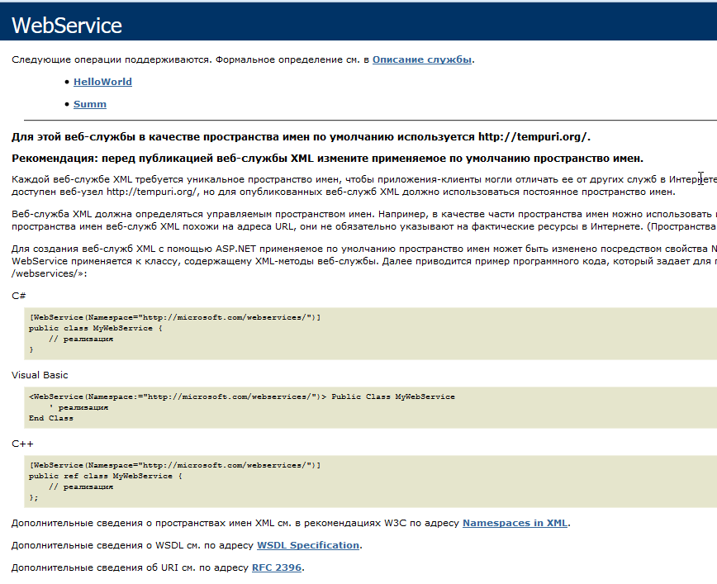

Как можно заметить, нам не потребовалось писать никакой дополнительной логики для реализации веб-сервиса, за исключением указания атрибута [WebMethod].

Атрибут [WebService] обзначает класс, который будет представлен как веб-сервис. Файл asmx может содержать несколько классов, но только один их них может быть представлен как веб-сервис.

Класс веб-сервиса и все его методы, доступные в веб-сервисе должны быть объявлены с модификаторам доступа public. Если добавить атрибут [WebMethod] к приватному методу, то мы не получим сообщения об ошибке. Данный метод просто будет недоступен в веб-сервисе и его будет невозможно вызвать.

* 1. Создание WPF-приложения, потребителя веб-сервиса

Созадим WPF-приложение, потребителя сервиса, ASMXClient.  
MainWindow.xaml

<Window x:Class="ASMXClient.MainWindow"

xmlns="http://schemas.microsoft.com/winfx/2006/xaml/presentation"

xmlns:x="http://schemas.microsoft.com/winfx/2006/xaml"

xmlns:d="http://schemas.microsoft.com/expression/blend/2008"

xmlns:mc="http://schemas.openxmlformats.org/markup-compatibility/2006"

xmlns:local="clr-namespace:ASMXClient"

mc:Ignorable="d"

Title="MainWindow" Height="350" Width="525">

<Grid>

<Grid.ColumnDefinitions>

<ColumnDefinition Width="Auto"/>

<ColumnDefinition Width="Auto"/>

</Grid.ColumnDefinitions>

<Grid.RowDefinitions>

<RowDefinition Height="Auto"/>

<RowDefinition Height="Auto"/>

</Grid.RowDefinitions>

<TextBox x:Name="textBox1" Grid.Column="0" HorizontalAlignment="Center" Height="23" TextWrapping="Wrap" VerticalAlignment="Center" Width="120" Margin="10"/>

<TextBox x:Name="textBox2" Grid.Column="1" HorizontalAlignment="Center" Height="23" TextWrapping="Wrap" VerticalAlignment="Center" Width="120" Margin="10"/>

<Button x:Name="button" Grid.Row="1" Content="Вычислить" HorizontalAlignment="Center" VerticalAlignment="Center" Width="75" Margin="10" Click="button_Click"/>

<TextBlock x:Name="textBlock" Grid.Column="1" Grid.Row="1" HorizontalAlignment="Center" TextWrapping="Wrap" VerticalAlignment="Center" Margin="10"/>

</Grid>

</Window>

MainWindow.xaml.cs

using System.Windows;

namespace ASMXClient

{

/// <summary>

/// Interaction logic for MainWindow.xaml

/// </summary>

public partial class MainWindow : Window

{

public MainWindow()

{

InitializeComponent();

}

private void button_Click(object sender, RoutedEventArgs e)

{

ServiceReference.WebServiceSoapClient serviceClient = new ServiceReference.WebServiceSoapClient();

string sum = serviceClient.Summ(textBox1.Text, textBox2.Text);

textBlock.Text = sum;

}

}

}

Добавим ссылку на веб-сервис в проект.

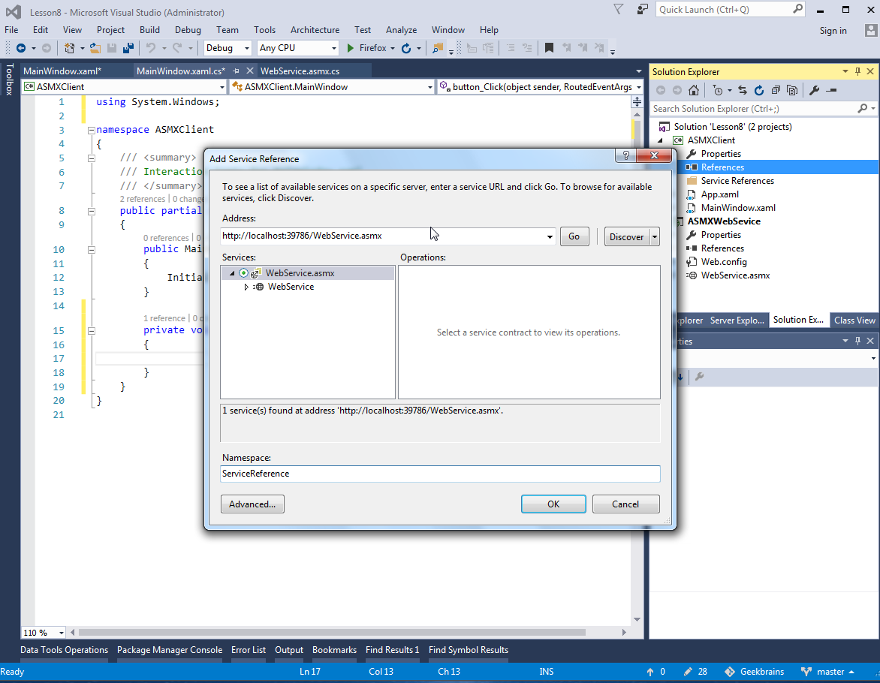

1. WCF-сервис

Характерные особенности:

* Основывается на протоколе SOAP.
* Передача данных осуществляется в формате XML.
* Поддерживает различные траспортные протоколы (TCP,HTTP,HTTPS,Named Pipes,MSMQ).
* Не является open source технологией, но с сервисом могут работать клиентские приложения, понимающие xml.
* Может быть развернут на веб сервере IIS, внутри произвольного приложения или Windows сервиса.

Endpoints

Every service is associated with an address that defines where the service is, a binding

that defines how to communicate with the service, and a contract that defines what

the service does. This triumvirate governing the service is easy to remember as the

ABC of the service. WCF formalizes this relationship in the form of an endpoint. The

endpoint is the fusion of the address, contract, and binding



Все WCF сервисы предоставляют контракты. Контракт – это платформонезависимый и стандартый способ описания сервисов. Для WCF определены 4 типа контрактов:

* Контракты сервиса [ServiceContract]. Определяют какие операции клиент может запрашивать у сервиса.
* Контракты данных [DataContract]. Определяют какие типы данных передаются от клиента к сервису и обратно. WCF определяет неявные контракты для встроенных типов (int, string и т.п.), но для пользовательских типов нужно указывать явные котракты.
* Контракты ошибок [FaultContract]. Определяют какие ошибки генерируются сервисом и как эти ошибки обрабатываются и передаются клиенту.
* Контракты сообщений [MessageContract]. Определяют контракт сообщения для типа, т. е. определяет сопоставление между типом и конвертом SOAP.
  1. Создание WCF -сервиса

Клиентское приложение WPF, выполняет расчет числа дней от указанной даты, используя веб-сервис. Клиентское приложение и веб-сервис развернуты на одном компьютере.

Создадим WCF-сервис, выполняющий расчет числа дней от указанной даты. Для этого выберем шаблон проекта WCF-service application.

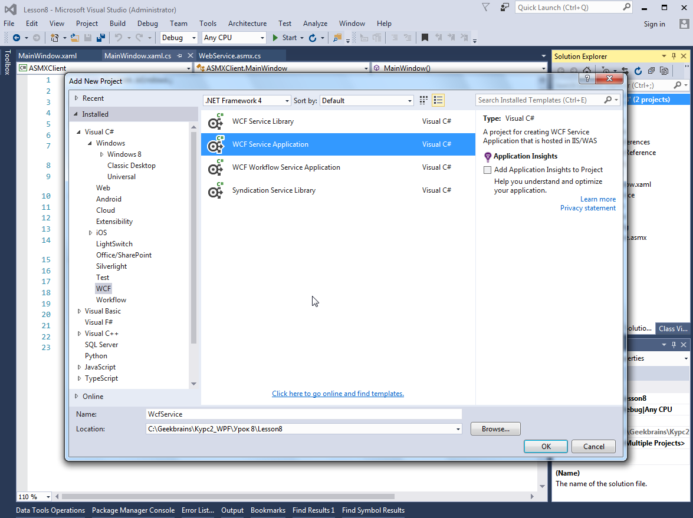

IService.cs содержит пример описания 3 типов контрактов WCF.

[ServiceContract]

public interface IService1

{

[OperationContract]

string GetData(int value);

[OperationContract]

CompositeType GetDataUsingDataContract(CompositeType composite);

// TODO: Add your service operations here

}

// Use a data contract as illustrated in the sample below to add composite types to service operations.

[DataContract]

public class CompositeType

{

bool boolValue = true;

string stringValue = "Hello ";

[DataMember]

public bool BoolValue

{

get { return boolValue; }

set { boolValue = value; }

}

[DataMember]

public string StringValue

{

get { return stringValue; }

set { stringValue = value; }

}

}

Service1.svc.cs содержит реализация интерфейса IService.

Добавим в IServices1.cs описание метода для расчета количества дней с определенной даты.

[OperationContract]

int calculateDays(int day, int month, int year);

Реализуем данный метод в файле Service1.svc.cs.

public class Service1 : IService1

{

public int calculateDays(int day, int Month, int year)

{

DateTime dt = new DateTime(year, Month, day);

int datetodays = DateTime.Now.Subtract(dt).Days;

return datetodays;

}

…

В дереве проекта выбераем файл Service.svc и нажимаем F5.

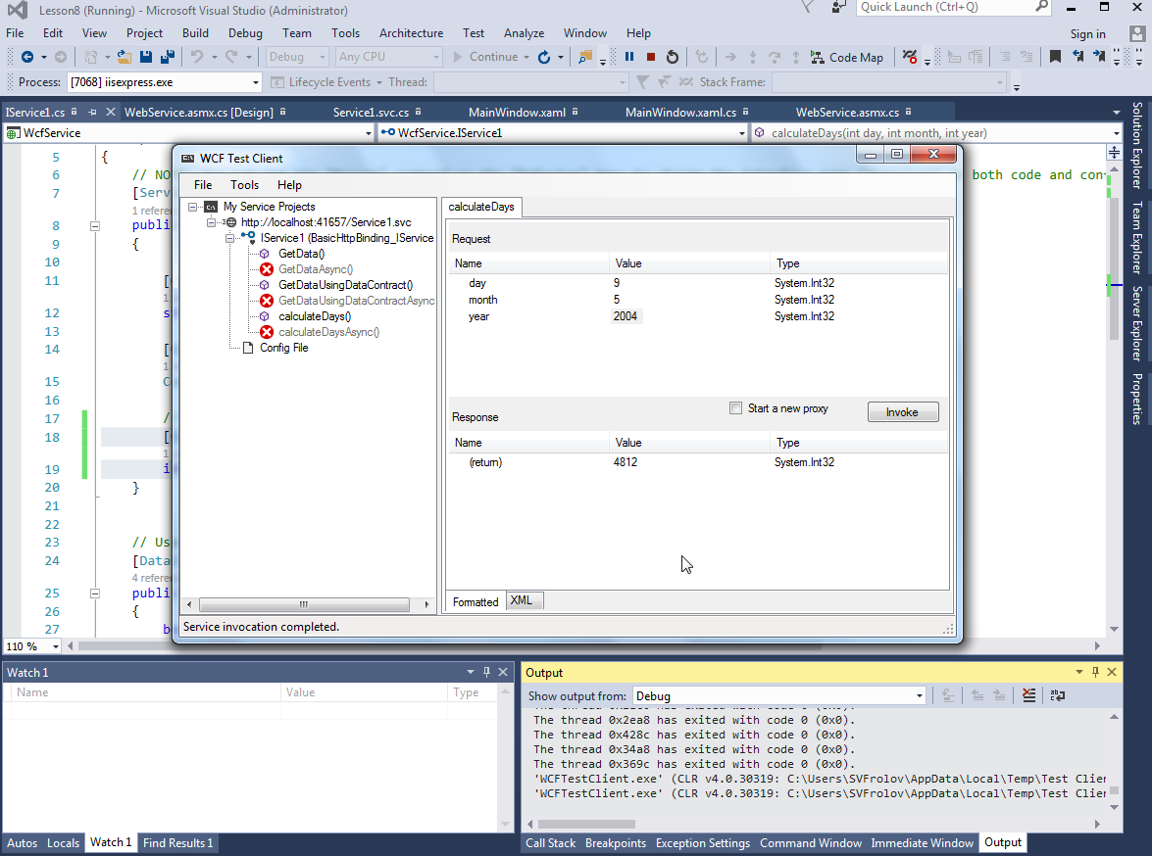

В меню «Файл» «Добавить службу» можно скопировать путь к службе.

<http://localhost:41657/Service1.svc>.

* 1. Создание WPF-приложения потребителя WCF-сервиса

Созадим WPF-приложение, потребителя WCF-сервиса, WcfClient.  
MainWindow.xaml

<Window x:Class="WcfClient.MainWindow"

xmlns="http://schemas.microsoft.com/winfx/2006/xaml/presentation"

xmlns:x="http://schemas.microsoft.com/winfx/2006/xaml"

xmlns:d="http://schemas.microsoft.com/expression/blend/2008"

xmlns:mc="http://schemas.openxmlformats.org/markup-compatibility/2006"

xmlns:local="clr-namespace:WcfClient"

mc:Ignorable="d"

Title="MainWindow" Height="250" Width="250">

<Grid>

<Grid.ColumnDefinitions>

<ColumnDefinition Width="Auto"/>

<ColumnDefinition Width="Auto"/>

</Grid.ColumnDefinitions>

<Grid.RowDefinitions>

<RowDefinition Height="Auto"/>

<RowDefinition Height="Auto"/>

<RowDefinition Height="Auto"/>

<RowDefinition Height="Auto"/>

</Grid.RowDefinitions>

<TextBlock Text="День" Grid.Column="0" Grid.Row="0" HorizontalAlignment="Center" TextWrapping="Wrap" VerticalAlignment="Center" Margin="10"/>

<TextBlock Text="Месяц" Grid.Column="0" Grid.Row="1" HorizontalAlignment="Center" TextWrapping="Wrap" VerticalAlignment="Center" Margin="10"/>

<TextBlock Text="Год" Grid.Column="0" Grid.Row="2" HorizontalAlignment="Center" TextWrapping="Wrap" VerticalAlignment="Center" Margin="10"/>

<TextBox x:Name="dayTextBox" Grid.Column="1" Grid.Row="0" HorizontalAlignment="Center" Height="23" TextWrapping="Wrap" VerticalAlignment="Center" Width="120" Margin="10"/>

<TextBox x:Name="monthTextBox" Grid.Column="1" Grid.Row="1" HorizontalAlignment="Center" Height="23" TextWrapping="Wrap" VerticalAlignment="Center" Width="120" Margin="10"/>

<TextBox x:Name="yearTextBox" Grid.Column="1" Grid.Row="2" HorizontalAlignment="Center" Height="23" TextWrapping="Wrap" VerticalAlignment="Center" Width="120" Margin="10"/>

<Button Grid.Row="3" Content="Вычислить" HorizontalAlignment="Center" VerticalAlignment="Center" Width="75" Margin="10" Click="button_Click"/>

<TextBlock x:Name="resultTextBlock" Text="Дней: " Grid.Column="1" Grid.Row="3" HorizontalAlignment="Center" TextWrapping="Wrap" VerticalAlignment="Center" Margin="10"/>

</Grid>

</Window>

MainWindow.xaml.cs

using System;

using System.Windows;

namespace WcfClient

{

/// <summary>

/// Interaction logic for MainWindow.xaml

/// </summary>

public partial class MainWindow : Window

{

public MainWindow()

{

InitializeComponent();

}

private void button_Click(object sender, RoutedEventArgs e)

{

ServiceReference.Service1Client service = new ServiceReference.Service1Client();

try

{

resultTextBlock.Text += service.calculateDays(Convert.ToInt32(dayTextBox.Text),

Convert.ToInt32(monthTextBox.Text),

Convert.ToInt32(yearTextBox.Text)).ToString();

}

catch(Exception)

{

}

}

}

}

Добавим ссылку на WCF-сервис в проект.

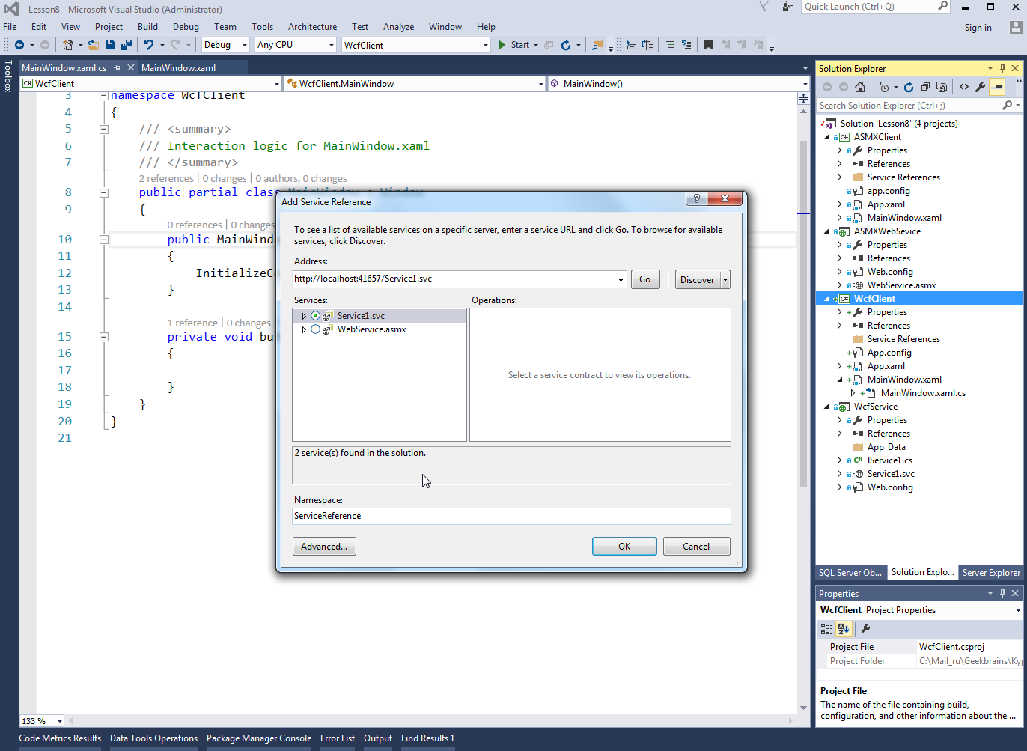

1. Web-api сервис

* В качестве транспортного протокола используется только HTTP.
* Open source технология для построения REST-ful сервисов.
* Может быть развернут на веб сервере IIS или внутри произвольного приложения.
* Передача данных может осуществляться в ASCII, XML, JSON или любых других форматах, распознаваемых одновременно и клиентом, и сервером.

1. ДЗ

Измените WPF приложение для ведения списка сотрудников компании, из урока №5, **используя связывание данных, DataGrid и ADO.NET**.  
1. Создайте таблицы Employee и Department в БД MSSQL Server и заполните списки сущностей начальными данными.  
2. Для списка сотрудников и списка департаментов предусмотрите визуализацию (отображение). Это можно сделать, например, с использованием ComboBox или ListView.  
3. Предусмотрите возможность редактирования сотрудников и департаментов. Должна быть возможность изменить департамент у сотрудника. Список департаментов для выбора, можно выводить в ComboBox, это все можно выводить на дополнительной форме.  
4. Предусмотрите возможность создания новых сотрудников и департаментов. Реализуйте данную возможность либо на форме редактирования, либо сделайте новую форму.